Інформаційна картка
учасника районного туру
Всеукраїнського конкурсу «Учитель року - 2016»
Прізвище, ім’я та по батькові Костючик Юлія Володимирівна
Фото конкурсанта
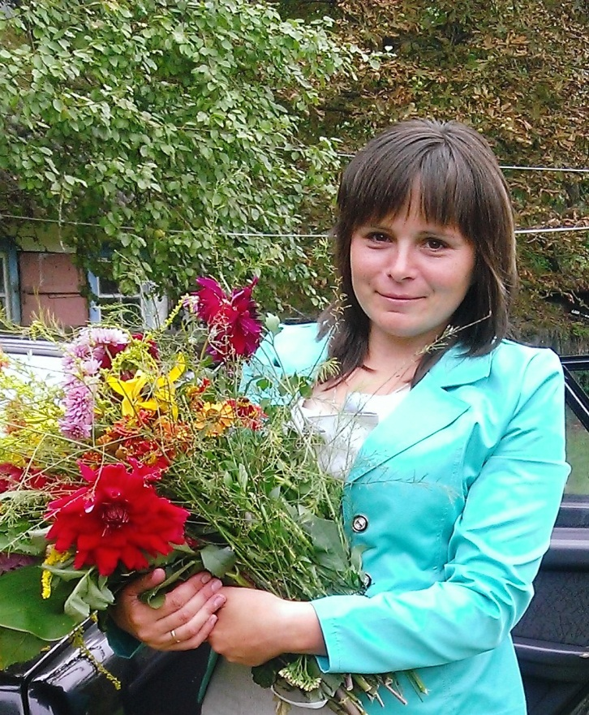
3.Місце роботи (найменування освітнього закладу відповідно до статуту) Загальноосвітня школа І-ІІ ступеня с.Піски-Річицькі
4.Посада вчитель англійської мови
5.Педагогічний стаж роботи 9 років
6.Кваліфікаційна категорія спеціаліст
7.Звання _________
8.Ваше педагогічне кредо «Справжній вчитель, не той, хто відкриває істину, а той хто примушує її шукати».
9.Посилання на сайт чи блог учителя
- 2

